

Bibliothek in Zukunft?!

Texte von Studierenden zum Wandel von Bibliotheken
- aus dem Bachelor-Seminar
„Wissenschaftliches Arbeiten“ an der TU Hamburg

Herausgegeben von Thomas Hapke
Universitätsbibliothek der Technischen Universität Hamburg (TUHH)
2017


TUB HHefte – Schriftenreihe der Universitätsbibliothek der TU Hamburg (tub.)
Nr. 2

Dieses Dokument als Open Educational Resource (OER) und Lernprodukt ist im Rahmen eines Early-Bird-Projekts mit dem Titel "Wie funktioniert eigentlich Forschung?" im Rahmen der Hamburg Open Online University (HOOU) entstanden.


Dieses Werk unterliegt der
Creative Commons Lizenz
Namensnennung 4.0 International
https://creativecommons.org/licenses/by/4.0/deed.de

Der URN dieses eBooks lautet
http://nbn-resolving.de/urn:nbn:de:gbv:830-88215550

Inhaltsverzeichnis

Zur Einführung 5
Bibliotheken in einer digitalen Welt: Ein Gedankenspiel, wie sich Fachbibliotheken in den nächsten Jahren entwickeln könnten 10
Die Bibliothek: Auslaufmodell oder relevante Einrichtung? 13
Die Bibliothek - Wandel in Zeiten der Digitalisierung 16
Wie stelle ich mir eine Bibliothek in 5 bis 10 Jahren vor? 20
Die dreigeteilte Bibliothek: Kernbibliothek, digitale Bibliothek und offene Bibliothek als Zukunftsmodell
23
Die Bibliothek der Zukunft (1) 27
Die Bibliothek der Zukunft (2) 30
Zukünftige Bibliotheken 33
Anhang 41
Modulbeschreibung „Nichttechnische Ergänzungskurse im Bachelor“ zum Seminar „Wissenschaftliches Arbeiten“ 41
Autoren 47
Literaturverzeichnis 48
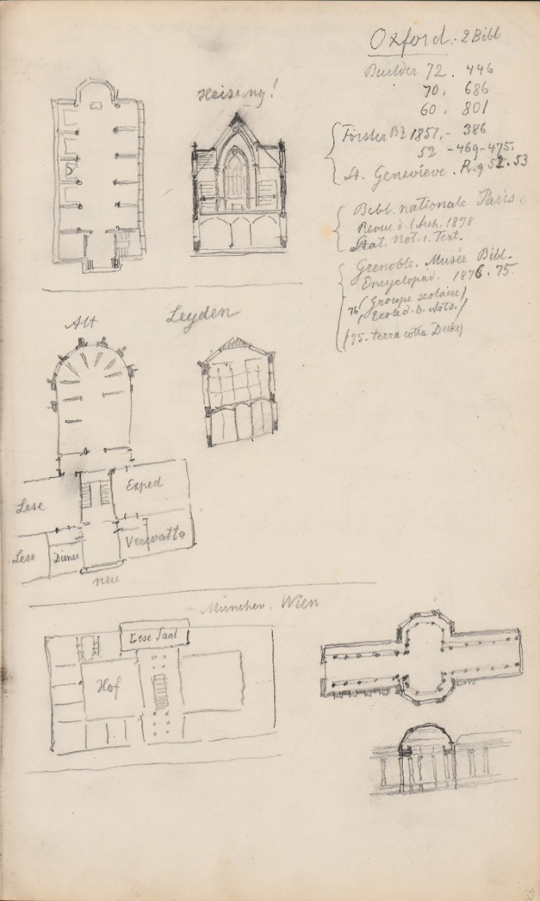

Abb. 1: Martin Gropius 1824-1880. Skizzenalbum 3: Bibliothek, Oxford. Bibliothek, Leiden. Bibliothek, München. Bibliothek, Wien. Grundrisse, Schnitte. Handzeichnung. Bleistift auf Papier. TU Berlin Architekturmuseum, Inv. Nr. 51095,39. Gemeinfrei. http://architekturmuseum.ub.tu-berlin.de/P/222373.php
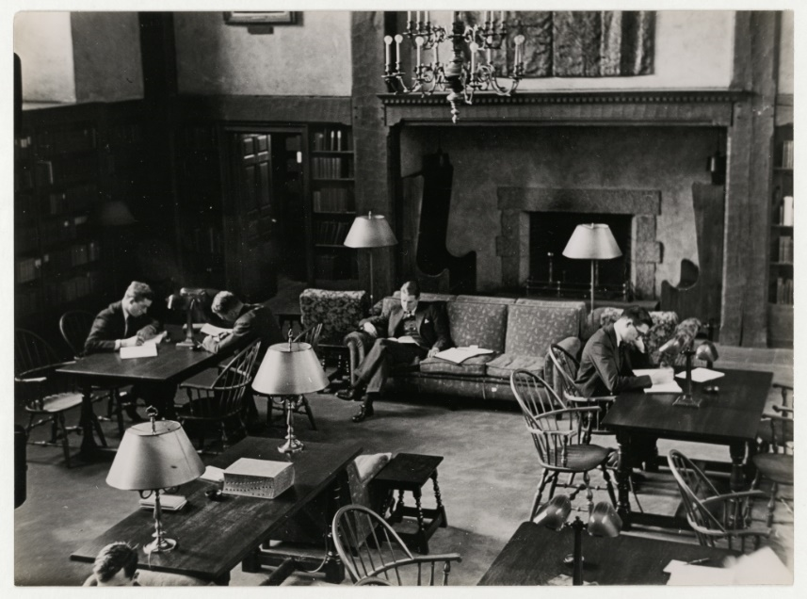

Abb. 2: Erich Salomon (1886 - 1944). Harvard University in Cambridge, Studenten in der Bibliothek des Leverett House. Um 1931. Fotografie. Berlinische Galerie. Inv.-Nr. BG-ESA 1921. Gemeinfrei. http://sammlung-online.berlinischegalerie.de/eMuseumPlus?service=ExternalInterface&module=collection&objectId=12483&viewType=detailView

Zur Einführung
Thomas Hapke
Universitätsbibliothek, TU Hamburg
Bibliotheken verändern sich laufend. Die wachsende Digitalisierung, die kontinuierlichen und noch weiter zunehmenden Veränderungen bei der Hochschulbildung und Änderungen beim wissenschaftlichen Publizieren sind hier drei wichtige Einflussfaktoren. Wie aber empfinden an den Hochschulen Studierende diese Entwicklung? Was erwarten sie von der Bibliothek ihrer Hochschule in den nächsten Jahren?
Die hier vorgestellten Texte sind Ergebnisse einer Hausaufgabe, die während des Bachelor-Seminars „Wissenschaftliches Arbeiten“ erarbeitet wurden. Das Seminar wird federführend von der Universitätsbibliothek der Technischen Universität Hamburg (tub.) organisiert und ist Teil des Komplementärstudiums (Nichttechnisches Angebot NTA) der TUHH.

Zum Bachelor-Seminar „Wissenschaftliches Arbeiten“ an der TUHH
Am Bachelor-Seminar „Wissenschaftliches Arbeiten“, das seit dem Wintersemester 2013/14 jedes Semester durchgeführt wird, sind neben der tub. das Rechenzentrum, die Studienberatung, ein Institut der TUHH sowie eine externe Dozentin beteiligt.
Das Seminar bietet inhaltlich eine Hinführung zu den vielfältigen Aspekten wissenschaftlichen Arbeitens: Themenfindung, Fachinformation, Wissensorganisation, Schreiben, Präsentieren, Publizieren. Anregungen zum Nachdenken über eigene Lern-, Informations- und Schreibprozesse werden ergänzt durch praktische Empfehlungen und Tipps. Dadurch wird der Einstieg in die Erstellung von Bachelor- und Masterarbeiten - Arbeiten, die durchaus auch Erfüllung bringen und Spaß machen können - erleichtert.
Inhalte aus dem Seminar sind in einem Weblog zum Seminar zusammengefasst, das seit Beginn des Seminars kontinuierlich gepflegt wird und einen Blick auf die im Seminar behandelten Themen bietet. Damit dient es auch als Schaufenster besonders für diejenigen, die keinen Platz im Seminar bekommen haben. Das Blog wird unter einer offenen Lizenz, der Creative-Commons-Lizenz CC BY, als freies Bildungsmaterial bzw. Open Educational Resources (OER) angeboten.
Die Inhalte des Weblogs, aber auch dieses Dokument und Lernobjekt als OER sind Teil eines Early-Bird-Projekts mit dem Titel "Wie funktioniert eigentlich Forschung?" (Hapke 2017) im Rahmen der Hamburg Open Online University (HOOU). Beide Aktivitäten wollen durch Rezepte und Empfehlungen für das praktische wissenschaftliche Arbeiten auch Anregungen zum Nachdenken über Wissenschaft, über das Funktionieren wissenschaftlicher Forschung und über die Kennzeichen von Wissenschaftlichkeit geben.
Wissenschaftliches Arbeiten ist Teil jeder Hochschulausbildung. Ein Verstehen, wie Wissenschaft funktioniert, ist in einer Gesellschaft notwendig, die wesentlich vom wissenschaftlich-technischen Fortschritt geprägt ist und die sich gleichzeitig unter wissenschafts- und technikbezogenen Herausforderungen (Digitalisierung, Klimawandel usw.) weiterentwickeln muss.
Ein weiteres Ziel des Seminars ist die Förderung von Offenheit als Tugend wissenschaftlichen Arbeitens. In einer Zeit digitalen Wandels soll „Open Science“ Wissenschaft leichter zugänglich für alle machen. Eine globale Welt, die an Nachhaltigkeit orientiert ist, ist immer mehr auf Offenheit angewiesen. Nur Forschung, die an Offenheit orientiert ist, wirkt langfristig wirklich nachhaltig.
Die diese Textsammlung illustrierenden Abbildungen, alte Fotos und Zeichnungen von Bibliotheken, bilden einerseits eine inhaltliche Spannung zu den Überlegungen über zukünftige Bibliotheken. Andererseits zeigen sie, wie Werke aus Museen, die diese durch Digitalisierung und offene Lizensierung frei verfügbar machen, in gänzlich anderen Kontexten eine weitere Verbreitung finden können. Implizit enthalten diese Abbildungen also einen Appell, Kulturgüter und wissenschaftliche Werke mit freien Lizenzen der Allgemeinheit zur weiteren Nutzung anzubieten.

Zur Aufgabenstellung bzgl. der Texte dieser kleinen Veröffentlichung:
Das Seminar „Wissenschaftliches Arbeiten“ an der TUHH startet beim ersten Termin auch mit einer kurzen Diskussion zur Frage „Was ist für Sie ein wichtiges Kennzeichen von Wissenschaft?“
Zur Vertiefung und Nachbereitung wird eine erste, schriftlich abzuliefernde Hausaufgabe gestellt. Die Studierenden sollen drei kurze Texte zum Thema „Wissenschaft“ lesen: Der erste Text dient nur zur Einführung in das Thema: "Was ist Wissenschaft? – Was ist wissenschaftliches Arbeiten?" (Rost 2012 Kap. 2, nur die Einleitung „Worum geht es …?“, S. 17-18). Die beiden anderen Texte stammen zum einem von Michael Ruse (1982), zu lesen ist der Abschnitt „Was ist Wissenschaft?“ einer deutschen Übersetzung „Kreationismus ist keine Wissenschaft“, zum anderen von Holm Tetens (2013 hier nur Kapitel 3: Die Idee der Wissenschaft, S. 17-28). Bezüglich dieser beiden, letzten Texte sollen dann auf einer knappen DIN-A4-Seite (max. 2.000 Zeichen) die Gemeinsamkeiten und Auffassungsunterschiede zu den Kennzeichen von Wissenschaft beschrieben werden.
Für Ingenieur-Studierende kann diese Hausaufgabe durchaus ein kleiner Schock sein, haben sie doch manchmal extra ein solches Fach gewählt, damit sie nicht schreiben müssen.
Als alternative Hausaufgabe für besonders Kreative wurde im Seminar vom Wintersemester 2016/17 die Aufgabe gestellt, einen Text, etwa ein Essay, von bis zu 2 DIN-A4-Seiten (mehr als 2000 Zeichen) zu folgenden Fragen schreiben: Wie stelle ich mir eine Bibliothek in 5 bis 10 Jahren vor? Was erwarte ich als Dienstleistungen von einer Bibliothek heute? Wird es in 20 Jahren noch Bibliotheken geben? In welcher Form?
„Wählen Sie für Ihren Text selbst eine passende Überschrift. Sie müssen nicht alle der Fragen oben ‚beantworten‘. Schreiben Sie einfach, wie Sie sich eine optimale Bibliothek heute oder in Zukunft vorstellen.“
Immerhin sieben der in der Regel 30 Teilnehmenden am Seminar haben sich dann für die Alternative entschieden, mit einem so interessanten Ergebnis, das diese Publikation erst möglich gemacht hat.

Die folgenden, sehr unterschiedlich konzipierten Sichten von Studierenden der TU Hamburg auf die Zukunft von Bibliotheken sind alles andere als pessimistisch, was die Zukunft von Bibliotheken an Hochschulen betrifft. Nur eines ist klar: Bibliotheken verändern sich laufend, genauso wie ihre Nutzerinnen und Nutzer und die Institutionen, denen sie angehören. Und dies wird auch in Zukunft so sein.
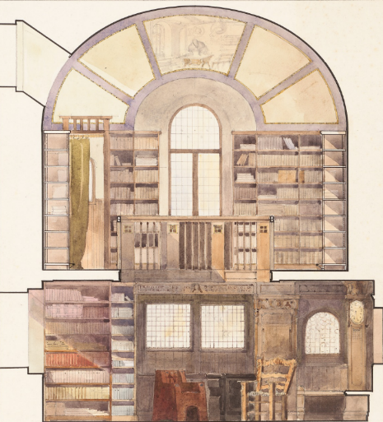

Abb. 3: Alfred Boehden: Bibliothek in einem vornehmen Landhaus. Monatskonkurrenz November 1905 (1905–1905). Handzeichnung. Bleistift und Tusche aquarelliert auf Papier. TU Berlin Architekturmuseum, Inv. Nr. MK 71-017. Gemeinfrei.
http://architekturmuseum.ub.tu-berlin.de/P/112548.php

Bibliotheken in einer digitalen Welt: Ein Gedankenspiel, wie sich Fachbibliotheken in den nächsten Jahren entwickeln könnten
Thomas Andersek
Student, Allgemeine Ingenieurwissenschaften TU Hamburg

„Bücher braucht doch keiner mehr. Das lässt sich alles googeln. Ach so, wissenschaftliche Texte..., na-ja dafür gibt es doch Wikipedia.“ So oder ähnlich könnte die Antwort auf die Frage nach der Zukunft von Bibliotheken klingen. Noch nie gab es so viele verfügbare Informationen wie durch die intensive Nutzung des Internets. Allerdings gab es wohl auch noch nie so viele falsche und halbwahre Informationen. Und die Menge an Informationen und Daten wächst stetig an. Hier einen Überblick zu behalten (oder zu finden) zählt sicherlich zu den Herausforderungen des immer digitaler werdenden Lebens.
Durch die Digitalisierung wird sich auch die Welt der Printmedien massiv verändern. Dies hat dann direkt Auswirkungen auf die klassische Bibliothek (als Sammlung von Büchern), was zu folgenden Fragen führt. Gehen wir in zehn Jahren noch in Bibliotheken? Falls ja, wie unterscheiden sich diese von heutigen Bibliotheken?
Die Antwort auf die erste Frage gleich vorweg: Ja, zumindest was Fach-Bibliotheken betrifft. Auf Bibliotheken mit einem hohen Anteil an Belletristik trifft diese Antwort vermutlich nicht zu. Diese werden aber im Folgendem nicht weiter betrachtet. Es wird aber auch in einer digitalisierten Zukunft noch Gebäude geben, wo Menschen qualitativ hochwertige Informationen zu bestimmten Themen suchen und finden.
Warum wird es auch in Zukunft Bibliotheken geben? Im Internet ist oft nicht sofort ersichtlich, wie hoch der Wahrheitsgehalt der jeweiligen Informationen ist. In einer Bibliothek hingegen wird garantiert, dass die vorhandene Literatur den gültigen wissenschaftlichen Standards entspricht. Außerdem ist wissenschaftliche Literatur nicht so schnelllebig, wie es modernen Informationen oft nachgesagt wird. Dies gilt insbesondere für Fachliteratur aus dem naturwissenschaftlichen Bereich. Den meisten wissenschaftlichen Veröffentlichungen geht eine sehr sorgfältige Recherche und eine gründliche Kontrolle/Korrektur voraus. Auch als Arbeits- und Aufenthaltsort bleiben Bibliotheken wichtig.
Wie sehen diese Bibliotheken aus? Abgesehen von einer modernen Architektur, mit Tageslicht und offenen Räumen, werden sich Bibliotheken in zehn Jahren deutlich von heutigen Bibliotheken unterscheiden. Der auffälligste Unterschied besteht darin, dass es keine langen Regale mit Bücher mehr gibt.
Was nicht bedeutet, dass es keine Print-Medien in der Bibliothek mehr gibt. Aber Platz ist in modernen Gebäuden ein Kostenfaktor, warum also wertvolle Fläche mit Regalen zustellen. Wer ein Buch sucht und lesen möchte, kann den Titel an einem Computer auswählen und das Buch wird automatisch (innerhalb einiger Minuten) aus dem Magazin in einen Korb neben dem Computer befördert. Das Lesen findet dann entweder in bequemen Sesseln mit kleinem Tisch zum Notizen machen statt oder an geräumigen Tischen, wo viele Informationen/Medien nebeneinanderliegen können. Die Bibliothek bietet neben solchen ruhigen Einzelarbeitsplätzen aber auch Bereiche für Kleingruppen (hier fehlen dann auch die „Bitte Ruhe“-Schilder), welche zwar räumlich voneinander getrennt sind, aber trotzdem hell und geräumig wirken. Die Arbeitsplätze haben sich also an die Bedürfnisse angepasst und der durch die fehlenden Regale gewonnen Platz wird zielführend genutzt.
Wie sind diese Bibliotheken ausgestattet? Obwohl es noch Print-Medien gibt, sind diese nicht mehr das Kernangebot. Mit dem Rückgang der Print-Medien wurden immer mehr Bücher digitalisiert und Neuerscheinungen gibt es immer auch in digitaler Form. Daraus resultiert die größte Änderung in den Bibliotheken. Es gibt an jedem Arbeitsplatz große Bildschirme, welche speziell zum Lesen von Texten entwickelt wurden, ähnlich den aktuellen E-Book-Readern. Eine große Datenbank mit Stichworten und Beschreibungen zu jedem Medium ermöglicht eine sehr direkte Suche nach benötigten Medien. Die so gefundenen Medien können dann auch mittels mobiler Endgeräte und Bibliothek-Account zuhause gelesen werden. Neben diesem „digitalen“ Lesen gibt es aber noch eine ganz neue Form von Medien, welche in den Bibliotheken genutzt wird. Die Weiterentwicklung von virtuellen Realitäten ermöglicht eine aktive Arbeit mit CAD- Modellen. So ist es zum Beispiel möglich die in Büchern beschriebenen Bauteile virtuell zu zerlegen und so besser zu verstehen. Dazu sind VR-Brillen mit Fingersensoren oder holografische Beamer vorhanden.
Es wird auch in (gar nicht so ferner) Zukunft noch eine Nachfrage nach gut organisierten und an die digitale Welt angepassten Bibliotheken für Fachliteratur geben. :)

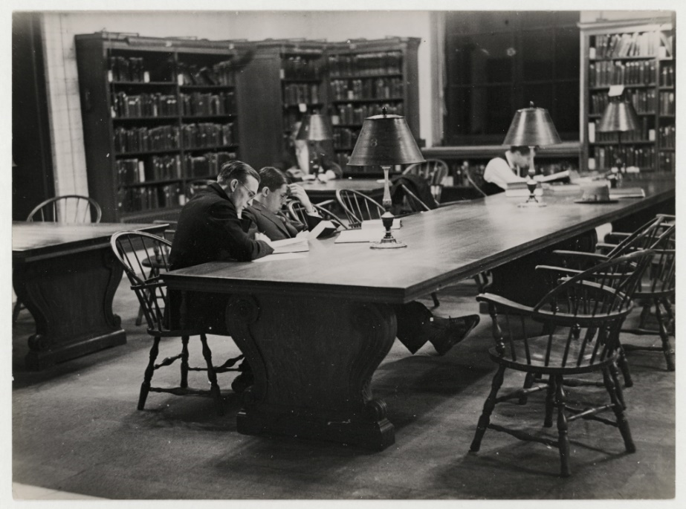

Abb. 4: Erich Salomon (1886 - 1944). Harvard University in Cambridge, Studenten in der Widener-Bibliothek. Um 1931. Fotografie. Berlinische Galerie, Inv. Nr. BG-ESA 1921/I. Gemeinfrei. http://sammlung-online.berlinischegalerie.de/eMuseumPlus?service=ExternalInterface&module=collection&objectId=164274&viewType=detailView

Die Bibliothek: Auslaufmodell oder relevante Einrichtung?

Interview mit Aaron Bohnensack
Student, Allgemeine Ingenieurwissenschaften TU Hamburg
Um diese Frage zu klären, ist es sicherlich erst einmal naheliegend sich damit auseinander zu setzen, inwiefern überhaupt das Buch als Medium noch relevant ist. Man kann immer seltener Menschen in Zügen, Bussen oder der S-Bahn sehen, die ein Buch in der Hand halten. Aber wieso? Liegt es daran, dass immer weniger gelesen wird?
Nein! Es wird statt dem Medium Buch einfach auf Elektronik umgestiegen, um Texte zu lesen. Ob das jetzt gut oder schlecht ist, muss jeder für sich selber wissen. Aber es ist nicht zu leugnen, dass es durchaus praktischer ist, die neusten Nachrichten auf seinem Smartphone zu lesen, als eine riesige Zeitung in der Bahn aufschlagen zu müssen.
Also inwiefern ist das Buch denn noch relevant?
Es ist zum Beispiel abends vor dem Schlafengehen entspannender, als vor dem PC zu sitzen. Man hat oft ja schon den restlichen Tag auf Bildschirme gesehen.
Und wie ist es, wenn man Informationen beschaffen will: Internet oder klassisch in die Bibliothek?
Ich suche alles Relevante im Internet. Die Bibliothek wäre erst eine Anlaufstelle, wenn ich wirklich schon zu sehr speziellen, komplizierten Themen Informationen suche.
Also ist die Bibliothek ihrer Meinung nach ein Auslaufmodell?
Nein. Man findet schließlich nicht alles im Internet. Und moderne Bibliotheken können einem schon längst nicht nur mit Büchern dienen. Beispielsweise verwaltet unsere Uni Bibliothek auch die Motoren für die Regelungstechnik-Experimente. Und erwähnenswert ist auch die äußerst angenehme Stille in Bibliotheken, die eine tolle Atmosphäre bietet, um in Ruhe zu arbeiten und zu lernen.
Was könnten Bibliotheken machen, um auch in Zukunft relevant zu sein, wenn alles digitalisiert ist und im Internet frei verfügbar ist?
Sie sollten neben Plätzen zum Lesen, auch solche mit einem Computer bieten, der zum Schreiben nötige Software installiert hat und einen Internetzugang für die Recherche bietet. Dies sollte im Idealfall nicht ein großer Computerraum sein, sondern in der ganzen Bibliothek verteilte einzelne Plätze.
Was sollte das Personal leisten können?
Das Personal sollte neben Freundlichkeit auch genügend Fachkenntnisse haben, um bei Bedarf bei der Recherche zu helfen.
Als abschließendes Fazit. Denken Sie Bibliotheken werden in 20 Jahren noch existieren?
Ja, sie werden vermutlich noch existieren. Aber nicht aus dem Grund, weil man dahin muss um Informationen zu bekommen, sondern weil man die Ruhe und den Service schätzt. Genauso wie Bücher mit anderen Medien ko-existieren konnten. Es gibt schon so lange Fernsehen. Objektiv kann es so viel mehr vermitteln als ein Buch. Aber trotzdem kaufen Menschen immer noch Bücher. Oder Uhren. Das Automatikuhrwerk ist immer noch sehr beliebt, obwohl eine Smartwatch einem rein faktisch gesehen ja mehr bietet und im Normalfall sogar noch weniger kostet. Es gibt solche Dinge einfach und es wird sie immer geben, obwohl es auf logischer Ebene unbegründet ist.

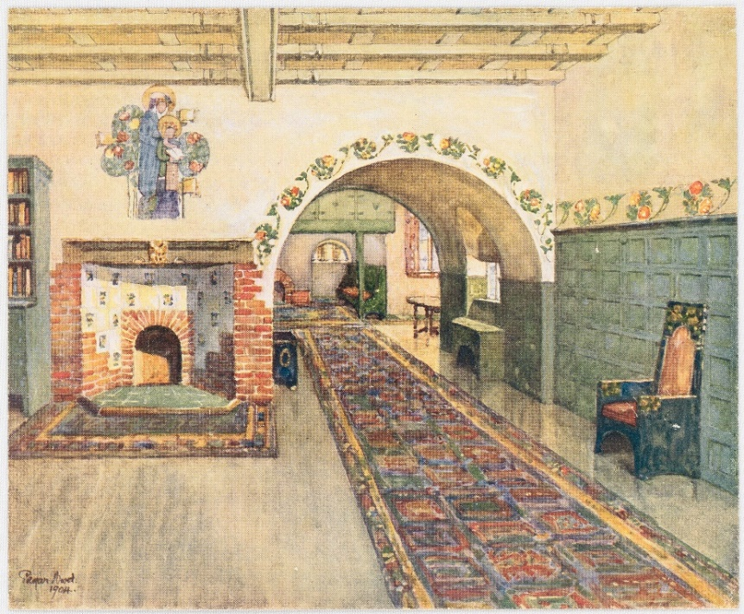

Abb. 5: Edgar Wood. Studie zu einem Bibliotheksraum mit Durchgang zur Halle. Perspektivische Ansicht einer möblierten Halle. Druck. TU Berlin Architekturmuseum, Inv. Nr. 42965. Gemeinfrei. http://architekturmuseum.ub.tu-berlin.de/P/153230.php

Die Bibliothek - Wandel in Zeiten der Digitalisierung
Morris Brakhage
Student, Maschinenbau TU Hamburg

Wer kennt es nicht? Man betritt die Bibliothek und sofort strömt ein angenehmer Duft in die Nase, von Papier herkommend, von alter Lektüre und Zeitschriften. Doch anstatt Bücherregale empfangen einen zunächst Bildschirme und Informationsschalter. An einem Ort wo man nur Bücher und Zeitschriften erwartet, sieht man immer öfters auch „mediale“ Sammlungen in den Regalen stehen. Dies wirft die Frage auf, inwieweit sich der vermeintlich zeitlose Ort der Digitalisierung unterwirft und sich in Zukunft verändern wird.
Die Bibliotheken in ihrer altehrwürdigen Form sind stark unter Druck geraten. Denn in Zeiten des Internets verliert die Bibliothek immer mehr an Selbstverständlichkeit. Schon lange besitzt sie nicht mehr das Monopol als Ort der Wissenschaft und Informationsbeschaffung. Gerade von der jüngeren Generation wird sie daher immer weniger aufgesucht und ihr Zweck und ihre Existenz von der Gesellschaft in Frage gestellt. Daher werden sich in naher Zukunft die Bibliotheken ändern und dies eher schleichend als radikal. Eine Änderung, welche bereits vonstattengeht, sind die Sammlungen welche die Bibliotheken anbieten. Schon seit Jahrzehnten bieten sie neben den Büchern und Zeitschriften auch Musik-CDs, DVDs oder gar Videospiele an. Doch die bedeutsamste Ergänzung sind die E-books, welche immer mehr an Bedeutung gewinnen und bereits einen enormen Anteil an den Ausleihen haben. Auch in naher Zukunft werden mediale Quellen immer mehr an Bedeutung gewinnen. Umso wahrscheinlicher ist es, dass Bibliotheken in der Zukunft mehr auf digitale Daten zurückgreifen werden.
Vorstellbar ist zum Beispiel eine strukturierte Sammlung von kurzen sachlichen Videos. Viele Videos sind bereits im Netz vorhanden, werden aber oft gänzlich unstrukturiert und zusammenhanglos präsentiert. Zusätzlich werden einige von ihnen unseriös mit Falschinformationen publiziert. Ein geordneter Katalog der Bibliotheken könnte Abhilfe schaffen. Der Verwender könnte sich mit mithilfe seriöser Erklärvideos bilden und gegebenenfalls als sichere Quelle darauf verweisen.
Gut vorstellbar ist auch, dass die Bibliotheken die Literatur zusammen mit den Medien verbinden. So könnte die Lektüre zusammen mit einem erklärenden Video, beschreibenden Text und verwendetes Datenmaterial kombiniert als ein Ganzes angeboten werden. Durch die Vernetzung der ganzen Welt werden sich die Servicedienstleistungen der Bibliotheken maßgeblich verändern.
In Zukunft werden Bibliotheken eher eine bedeutende Rolle des qualitätssichernden Informationsvermittlers übernehmen, welche dezentral im Hintergrund handeln wird. Das heisst,die Bibliotheken werden die benötigten Infrastrukturen bereitstellen und bereits bestehende Informationssammlungen im Internet stärker in ihre Serviceangebote einbinden. Dies äußert sich bereits durch Suchmaschinenoptimierung und Onlinekataloge. Auch eine stärkere Einbindung in den Social Medien Plattformen ist gut vorstellbar. So können Ankündigungen von Veranstaltung, Publikationen und Diskussionen ihren Platz auf den Social Media Plattformen finden.
Die Digitalisierung wird auch die Ausrüstung und die Gestaltung der Bibliotheksräume maßgeblich prägen. Weil viele wissenschaftliche Veröffentlichungen zukünftig nicht mehr in Form eines ausdruckbaren Werks vorliegen werden und bereits viele Werke als E-Book vorliegen, wird der Platzbedarf für Bücher deutlich schrumpfen. Dieser Platzbedarf könnte für weitere Arbeitsräume genutzt werden. Schon heute zeigt sich der Trend, dass immer mehr Personen eine Bibliothek aufsuchen, um dort konzentriert zu lernen oder zu arbeiten. Auch viele Gruppen suchen die Gruppenräume in den Bibliotheken auf. Zusätzlich sind Räume für Workshops und für ein kleines Cafe vorstellbar.
Insgesamt wird die Bibliothek der Zukunft also deutlich räumlicher und kommunikativer wirken. Ähnlich dem immer zugänglichen Internet wäre es für die immer ungeduldigere Gesellschaft zuvorkommend, wenn auch die Bibliotheken selbst nahezu zeitunabhängig zugänglich wären. Ob eine immer geöffnete Bibliothek oder eine Bibliothek mit langen Öffnungszeiten in der Zukunft überhaupt möglich ist, kann jedoch nicht so einfach beantwortet werden.
Obwohl die Gesellschaft immer weiter auf die Digitalisierung setzt, sollte das Buch als ausdruckbares Werk weiterhin angeboten werden. Denn viele finden es deutlich angenehmer, ein gebundenes Buch in die Hand zu nehmen, um damit zu arbeiten. Des Weiteren bieten die analogen Bücher oft eine bessere Übersicht über die Komplexität eines Themas, denn man sieht sofort die Dicke und Aufmachung des Buches. Der Katalog einer zukünftigen Bibliothek umfasst also in einem Mix digitale und weiterhin bestehende analoge Medien.
Neben Arbeitsräumlichkeiten und Informationen sollte eine moderne Bibliothek weiterhin regelmäßig Vorträge und Lesungen organisieren und anbieten. Denn nur so bleibt die Bibliothek auch weiterhin Dreh- und Angelpunkt für den Austausch von Wissenschaft, Politik und Kultur.
Zusammenfassend kann gesagt werden, dass die optimale Bibliothek der Zukunft immer noch eine zentrale Anlaufstelle für Wissensdurstige sein soll, aber vermehrt digitale und dezentrale Serviceangebote für die Verbreitung von Literatur anbieten wird. Trotz Vernetzung und Digitalisierung bleibt der traditionelle Auftrag von Bibliotheken auch zukünftig erhalten. So haben die Bibliotheken zum einen weiterhin den Auftrag wissenschaftliche Fachinformation zu erschließen, zu sammeln und zu erhalten und zum anderen den Auftrag, modernen Service für die effiziente und effektive Nutzung wissenschaftlicher Fachinformationen bereitzustellen. Somit beantwortet sich auch die Existenzfrage für Bibliotheken der Zukunft.

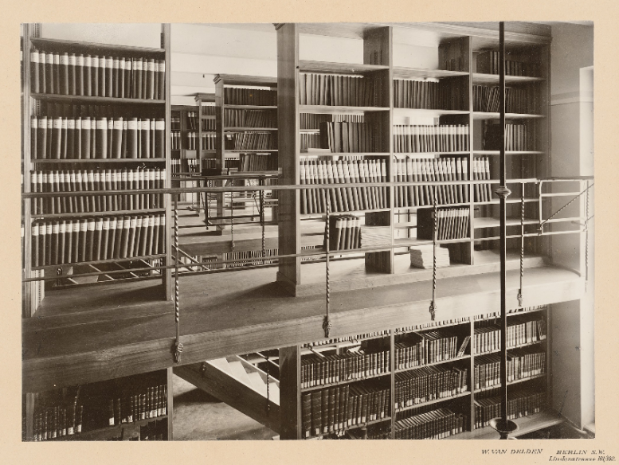

Abb. 6: Paul Kieschke 1851-1905. Dienstgebäude für das Preußische Staatsministerium und die General-Ordens-Kommission, Berlin (1899–1900). Innenansicht der Bibliothek. Foto. TU Berlin Architekturmuseum, Inv. Nr. BZ-F 22,006. Gemeinfrei. http://architekturmuseum.ub.tu-berlin.de/P/126336.php

Wie stelle ich mir eine Bibliothek in 5 bis 10 Jahren vor?
Alina K. A. Hartmann
Studentin, Logistik und Mobilität TU Hamburg
Im Zuge des zunehmend verstärkten allgemeinen Trends, dass sich immer mehr Menschen E-Book Reader zulegen, tendieren auch viele Bibliotheken dazu, ein größeres Sortiment an elektronischen Büchern, Zeitschriften und Zeitungen anzubieten. Hierbei ist es wichtig, Fortschritte und zukünftige Tendenzen der Benutzer genauer zu betrachten, um die zukünftige Entwicklung von Bibliotheken zu prognostizieren. Hinsichtlich der sich entwickelnden Trends stellt sich die Frage, wie sich Bibliotheken und die damit verbundene Rolle der angebotenen Literatur und zur Verfügung gestellten Medien entwickeln werden. Im Zuge dieses Essays wird meine persönliche Sichtweise diesbezüglich aufgezeigt werden.
Für das alltägliche Tagesgeschäft und das Fortbestehen von Bibliotheken ist es essentiell, mit diesem verstärkten Trend der Nutzung digitaler Medien mitzugehen und sich hinsichtlich des Angebots anzupassen. Für Bibliotheken bedeutet es in der Regel einen Kostenmehraufwand, wenn die angebotene Literatur sowohl in gedruckter als auch in digitaler Form zum Entleihen angeboten wird. Jedoch soll hierdurch ein Anreiz für Kunden geschaffen werden, generell Literatur zu entleihen.
Aufgrund dessen, dass immer mehr Menschen über E-Book-Reader verfügen, können digitale Medien im zunehmenden Maße abgerufen werden. Da ein E-Book Reader vom Gewicht her relativ leicht ist und man mehrere Bücher auf dieses technische Gerät laden kann, resultiert zum einen ein gewichtstechnischer Vorteil, als auch die Möglichkeit, mehrere literarische Werke gleichzeitig mit sich zu führen. Für das Entleihen von digitalen Medien, um sie auf einer Urlaubsreise oder auch für eine alltägliche Fahrt mit öffentlichen Verkehrsmitteln mitzuführen, eignet sich der Gebrauch von den E-Book-Readern. Zudem besteht ein weiterer Vorteil darin, dass digitale Bücher nicht von einem Standort zu einem anderen versendet werden müssen, damit es von der Person, die es angefragt hat, ausgeliehen werden kann. Meiner Meinung nach sollten sich öffentliche Bibliotheken deshalb auf das Erweitern des Angebots von digitalen Medien konzentrieren.
Dabei ist jedoch nicht zu vergessen, dass sich nicht ausschließlich auf digitale Ausleihmöglichkeiten konzentriert werden sollte. Für eine Vielzahl von Lesern ist es wichtig, die Veröffentlichung oder ein Buch in gedruckter Form vorliegen zu haben. Bei digitalen Werken kann das „Lese-Erlebnis“ verlorengehen. Aus diesem Grund legt eine Vielzahl an Kunden von Bibliotheken Wert darauf, gedruckte Bücher zu entleihen oder gedruckte Zeitungen in Bibliotheken zu lesen.
Eine andere Betrachtungsweise geht von der Kategorie der Bibliotheken aus, welche sich auf Fachliteratur spezialisiert haben. Als exemplarisches Beispiel sei hier die TUHH Bibliothek genannt, welche ein breites Sortiment an technischer Fachliteratur anbietet, teilweise in gedruckter Form, teils in digitaler Form. Vor allem für Recherchearbeiten hinsichtlich wissenschaftlicher Texte ist es von Vorteil, dass die Verfügbarkeit digitaler Medien, mittels Zugangsdaten, auch von Standorten außerhalb von Deutschland gewährleistet werden kann. Zudem ist durch die Stichwortsuche auf einem Computer oder Notebook eine umfangreichere Recherche zu einzelnen Begriffen in einem Text oder Buch möglich; umfangreicher als es mit dem Stichwortverzeichnis am Ende eines gedruckten Buches möglich ist. Aus persönlichen Erfahrungen habe ich jedoch auch den Wert von gedruckter Fachliteratur zu schätzen gelernt. Viele Kommilitonen bevorzugen die Verfügbarkeit in digitaler Form, da so eine Reihe an Standardwerken jeden Tag mitgeführt werden kann, da nur ein technisches Gerät mitgenommen werden muss, um das Buch aufzurufen. Jedoch ist meine persönliche Erfahrung, dass zum produktiven Lernen viele Studenten vor allem umfangreiche Fachliteratur in gedruckter Form bevorzugt wird und sich hierzu häufig in der Bibliothek wiederfinden.
Zusammenfassend denke ich, dass Bibliotheken auch noch in 20 Jahren bestehen werden. Sicherlich sollten Bibliotheken hinsichtlich der zunehmenden Digitalisierung ihr Sortiment anpassen und dahingehend das Angebot erweitern, was Videos, Audiodateien, „How-to-do“-Anleitungen als Videos u.a. angeht. Dabei ist jedoch nicht zu vergessen, dass auch das Grundgerüst des klassischen Ausleihverfahrens von gedruckten Büchern fortbestehen bleibt, da dessen Bedeutung nicht unterschätzt werden sollte.

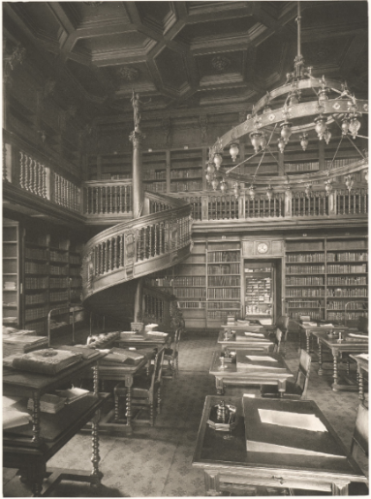

Abb. 7: Paul Wallot 1841-1912. Reichstag, Berlin (1882–1894). Bücherei, Lesesaal. Druck. TU Berlin Architekturmuseum, Inv. Nr. 10110,17. Gemeinfrei. http://architekturmuseum.ub.tu-berlin.de/P/169929.php

Die dreigeteilte Bibliothek: Kernbibliothek, digitale Bibliothek und offene Bibliothek als Zukunftsmodell
Malina Meier
Studentin, Bioverfahrenstechnik TU Hamburg

Kernbibliothek
Für mich ganz persönlich sind Bibliotheken etwas Besonderes: Die Atmosphäre dort fasziniert mich und regt mich zum Lernen, Forschen und Arbeiten an. Schon der Geruch beim Betreten der Räume, die Ordnung und Struktur der Regale, das Rascheln und Schaben von Blättern und Stiften emsig arbeitender Menschen üben auf mich eine Wirkung aus. Soll das alles durch den Einzug der digitalen Medien verloren gehen? Werden Bücher nur noch in Kellerräumen gelagert und digital zur Verfügung gestellt, damit man Platz hat für mehr multimediale Arbeitsplätze? Ich hoffe es nicht und ich glaube es auch nicht. Der Kern der Bibliotheken, das Traditionelle der Wissensspeicherung und Vermittlung darf und wird nicht verloren gehen.
In diesem Kernbereich würde ich mir wünschen, dass Einzelarbeitsplätze zum konzentrierten Arbeiten mit möglichst wenigen Ablenkungen entstehen beziehungsweise erhalten bleiben. Manchmal fehlt mir zu Hause oder in den Gruppenarbeitsräumen die Ruhe und Struktur zum konzentrierten Arbeiten – dann ziehe ich mich gerne in die Bibliothek zurück, weil ich da sehr produktiv sein kann. Voraussetzung für diese Produktivität ist jedoch, dass sich alle an die Regeln halten und nicht der Lesesaal zum Gruppenarbeitsbereich wird.
Häufig vermisse ich während dieser Arbeitsphasen einen Raum, in dem ich kurz „picknicken“ kann, also mitgebrachte Snacks verzehren kann, durchatmen kann, mich unterhalten kann. Um das heimliche Knabbern in der Bibliothek zu verhindern und Pausen zu ermöglichen, plädiere ich für einen Picknickraum. So etwas ist in Skandinavien in Museen durchaus üblich: Bänke und Tische stehen in einem Raum – meistens zusammen mit Schließfächern, was auch überaus praktisch ist - und es darf dort ausdrücklich gegessen und geredet werden.
Digitale Bibliothek
Bibliotheken befinden schon heute im Spannungsfeld der „neuen“ und „alten“ Medien: Viele Publikationen sind nur digital erhältlich und der Elsevier Verlag – einer der Big Player – regt Autoren mit blumigen Worten dazu an, ihre Paper durch multimediale Inhalte zu ergänzen. Spätestens in einigen Jahren wird also der Bedarf entstehen, in der Bibliothek die technische Ausstattung zu schaffen, diese Inhalte vor Ort abrufen zu können – quasi ein digitaler Lesesaal.
Ich stelle mir vor, dass die Anzahl der Computerarbeitsplätze in der digitalen Bibliothek erhöht wird, und die Arbeitsplätze modernisiert werden. Die abzurufenden Inhalte umfassen Video- und Audiodateien und in Zukunft vielleicht sogar dreidimensionale Inhalte. Die dafür notwendige Hardware sollte in Form von Multimedia-Terminals bereitgestellt werden. Ein Reservierungssystem für diese Terminals sollte geschaffen werden, um die begrenzten Ressourcen gerechter zu verteilen und jedem bei Bedarf den Zugang zu den Terminals zu ermöglichen.
Neben der Hardware wird auch spezielle Software nötig sein, um die Inhalte der digitalen Bibliothek nutzbar zu machen. Dazu gehört einerseits ein digitales Leihsystem, um Inhalte von den Multimedia-Terminals herunterzuladen (zum Beispiel DRM gesichert, so dass das Copyright gewährleistet ist, und man von einem „Verleih“ digitaler Inhalte sprechen kann) und auch intelligente Suchalgorithmen und „Assistenten“ (ähnlich wie Siri, nur auf Bibliotheksbedürfnisse zugeschnitten), die die Mitarbeiter im Front-Office ergänzen.
Mit diesen Neuerungen einher geht der Bedarf nach Fort- und Weiterbildungen der Studierenden und Forschenden, die auf die digitalen Inhalte zugreifen müssen. Mein Vorschlag besteht darin, ein mehrstufiges Workshop-Angebot zu schaffen.
Zum einen sollte für Erstsemester im Rahmen der Einführungswoche ein „Basiswissen Bibliothek“ angeboten werden: Verhaltensregeln in der „klassischen Kernbibliothek“ (siehe oben), die Beschaffung von digitalen und analogen Lehrbüchern sollten Inhalte dieses Workshops sein. Zum anderen sollten regelmäßig Schulungen für Bibliotheksbenutzer an den Multimedia Terminals – und auch in der Kernbibliothek – angeboten werden, um auf die Nutzerbedürfnisse zugeschnitten die Informationsbeschaffung und Orientierung in der Bibliothek zu vermitteln.
Um die Informationsbeschaffung zu vereinfachen und möglich zu machen und die Workshops zu leiten ist gut ausgebildetes Personal notwendig. Mit den Bibliotheken wird der Beruf des Bibliothekars sich wandeln und neue Anforderungen werden entstehen. Ein „Front Office“ mit Mitarbeitern, die auf Fachbereiche spezialisiert sind und die bei der Literaturrecherche und der Bedienung der Multimediaterminals behilflich sein können, ist weiterhin ein unverzichtbares Element der zukunftsfähigen Bibliothek.
Offene Bibliothek
Neben der Kernbibliothek und der digitalen Bibliothek besteht meiner Meinung nach die dritte Hauptaufgabe einer zukunftsfähigen Bibliothek darin, einen Raum zum Lernen und Arbeiten zu schaffen, den „offenen Teil“ der Bibliothek – eine Art „Learn Office“.
Natürlich ist das Platzangebot der Bibliotheken begrenzt und es stehen häufig nur relativ große Räume als Gruppenarbeitsräume zur Verfügung, die aber nur durch wenige Menschen gleichzeitig genutzt werden können, da es sonst zu laut wird. Um keine Bahnhofshallenatmosphäre aufkommen zu lassen, sondern trotzdem noch die Produktivität und den schnellen Zugang zum Wissen im Vordergrund des Lern- und Arbeitserlebnisses zu stellen, sind intelligente Raumkonzepte erforderlich.
In einem Gruppenlernraum der Staats- und Universitätsbibliothek Hamburg sind beispielsweise Sitzgruppen – ähnlich wie Zugabteile, die nur zu einer Seite offen sind, an der Wand aufgestellt. Die verarbeiteten Materialien sind schalldämpfend, so dass man tatsächlich relativ ungestört arbeiten kann. In den Lernabteilen ist ein großer Bildschirm mit verschiedenen Anschlüssen für digitale Endgeräte integriert. In anderen Lesesälen gibt es Sessel, die die Besucher „einhüllen“ (ich nenne sie immer Eiersessel oder Kokonsessel) – solche Raumkonzepte und Ausstattungen sollten in dem „offenen Teil“ der Zukunftsbibliothek etabliert werden. Dann behalten und erweitern Bibliotheken ihre schon heute wichtige Rolle, die weit mehr ist, als die Beschaffung und Bereitstellung von Informationen und entwickeln einen Teil des Raumes hin zu einem digitalen und offenen „Learn Office“.
Schwieriger wird es dann wahrscheinlich werden, die Besuchergruppen zu begrenzen und die notwendigen Investitionen für technische Neuerungen, bauliche Änderungen und die Fachliteratur an sich zu decken. Hierfür könnten Drehkreuze eingeführt werden, die man nur mit dem Benutzerausweis öffnen kann, ähnlich wie in Fitness-Studios. Das Gebührensystem sollte sich ähnlich wie heute an der Notwendigkeit des Zuganges zur Bibliothek (Studenten und Wissenschaftler bezahlen weniger) und dem Einkommen (Rentner und Arbeitslose zahlen weniger) orientieren.
Grundsätzlich freue ich mich schon heute über viele Entwicklungen in den Hamburger Bibliotheken und bin gespannt, wie die Bibliotheken die Zukunft meistern werden.

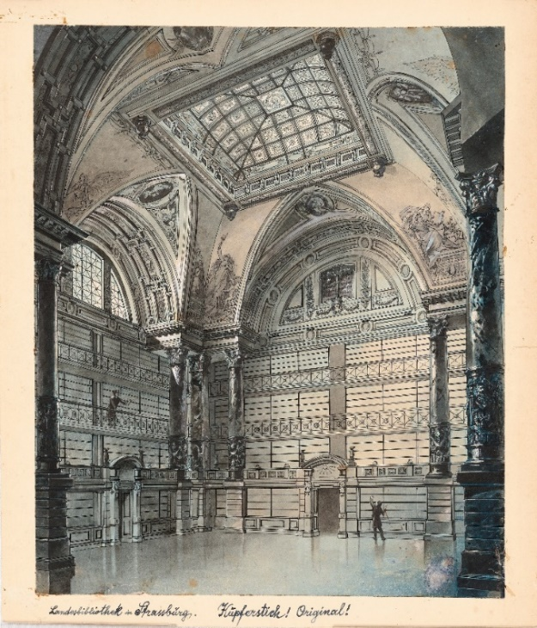

Abb. 8: Skjold Neckelmann 1854-1903. Universitäts- und Landesbibliothek, Straßburg. Innenansicht des Lesesaals. Handzeichnung. TU Berlin Architekturmuseum, Inv. Nr. 54532. Gemeinfrei.
http://architekturmuseum.ub.tu-berlin.de/P/210146.php

Die Bibliothek der Zukunft (1)
Marius Overhage
Student, Allgemeine Ingenieurwissenschaften TU Hamburg

Ein leises aber bestimmtes „Shhh“ geht durch den Raum. Jedoch nicht von einer rüstigen Bibliothekarin, die strengen Blickes durch ihre Lesebrille mit Halbmondgläsern, wie in gängigen Spielfilmen, den Störenfried zu beseitigen versucht. Es waren gleich mehrere Studenten, die erbost von ihren Lernunterlagen aufblickend, ihre Kommilitonen fast schon im Kanon zur Ruhe auffordern. Das Gesicht der Bibliothek hat sich mit der Zukunft verändert. Schon zur jetzigen Zeit bemerkt man den Wandel. Der verstaubte, alternde Ruf von Bibliotheken gehört der Vergangenheit an.
„Lass uns nachher zum Lernen in der Bib treffen.“ Der Lernort vieler Studenten verlagert sich von Zuhause oder anderen Plätzen zu dem Lernort „Bib“. Es gehen immer mehr in die Bibliothek, da man eben die in der Allgemeinheit bekannten Werte einer Bibliothek zu schätzen weiß. Ruhe, Stille und der einfache Zugang zu Informationen/Literatur ermöglichen ein konzentriertes Arbeiten und Lernen ohne Ablenkungen. Anstatt sich zu Hause vom Fernseher, Netflix, Mitbewohner, Kühlschrank oder dem Haushalt ablenken zu lassen, herrscht in der Bibliothek eine Atmosphäre, in der andere Kommilitonen fleißig lernen, welches einen selber zum Lernen motiviert.
Das Erscheinungsbild der Bibliothek der Zukunft hat sich grundlegend verändert. Betritt man eine „Bib“, so steht man nicht mehr vor lauter Bücherregalen, die dicht an dicht gestellt dunkle Korridore bilden, sondern in einem modernen, tageslichtdurchflutenden, offenen Raum. Um dem allgemeinem Platzmangel entgegen zu wirken, mussten die Bücherregale weichen. Pflanzen und organische Raumteiler stehen nun als Sichtschutz. Moderne und helle Möbel bilden Lernplätze für einzelne Studenten und kleine Lerngruppen. Gruppenarbeitstische stehen in gesondert abgetrennten Lernräumen zur Verfügung. Ausgestattet mit Whiteboards und Tablets, die ein paralleles Arbeiten ermöglichen, können Lerngruppen in Ruhe und ohne die anderen Studenten zu stören arbeiten. Ein extra Raum für Pausen vom Lernen steht ebenfalls zur Verfügung. Hier kann man vom Lernen abschalten, sich ungestört unterhalten und gemütlich einen Snack essen. Ein moderner Kaffeevollautomat in der Ecke des Raumes darf natürlich auch nicht fehlen.
Statt Büchern ist nun jeder einzelne Lernplatz mit einem Tablet ausgestattet. Jegliche Bücher, die zuvor nur in Papierform vorhanden waren, sind digitalisiert. Via Tablet sind sie als PDF zu öffnen und können auch auf dem privaten Rechner zu Haus angeguckt werden. Sollte Bedarf nach Büchern in Papierform herrschen, so kann man mit dem Tablet das Buch bestellen. Aus dem ausgelagerten Literaturlager, wo die Bücher aus den Regalen nun ihren Platz gefunden haben, wird innerhalb kurzer Zeit das gewünschte Buch in die Bibliothek befördert. Sollte Bedarf bestehen Seiten eines Buches auszudrucken, kann man den Druckauftrag via Tablet zum Druckerraum schicken, in dem auch Kopierer, 3D-Drucker und andere für die Studenten frei zugängliche Geräte stehen.
Die größte Aufgabe der Bibliothek der Zukunft wird die Bereitstellung von einem breiten Spektrum wissenschaftlicher Literatur. Noch gegen Ende des vergangenen Jahres herrschte eine leichte Panik unter Studenten und Lehrenden. Die Bereitstellung von wissenschaftlichen Publikationen über die Lernplattform Stud.IP sollte durch einen neuen Rahmenvertrag erschwert werden. Ab dem 1. Januar 2017 sollten ein großer Teil aller urheberrechtlich geschützten Schriftwerke aus Stud.IP nicht mehr zugänglich sein. Studenten und Lehrende wurden angehalten, alle benötigten Materialien rechtzeitig runter- bzw. hochzuladen. Eine vorläufige Einigung konnte erzielt werden, so dass die Dokumente auf Stud.IP weiterhin verfügbar sind. Die große Aufgabe der Bibliothek der Zukunft ist es, den Zugang zu wissenschaftlichen Texten zu erweitern und aufrechtzuerhalten. Denn mit verminderten bzw. erschwerten Zugang zu den Grundlagen und Ergebnissen vorheriger Wissenschaftler schrumpft der Riese aus dem Gleichnis des „Zwergen auf den Schultern vom Riesen“ erheblich.

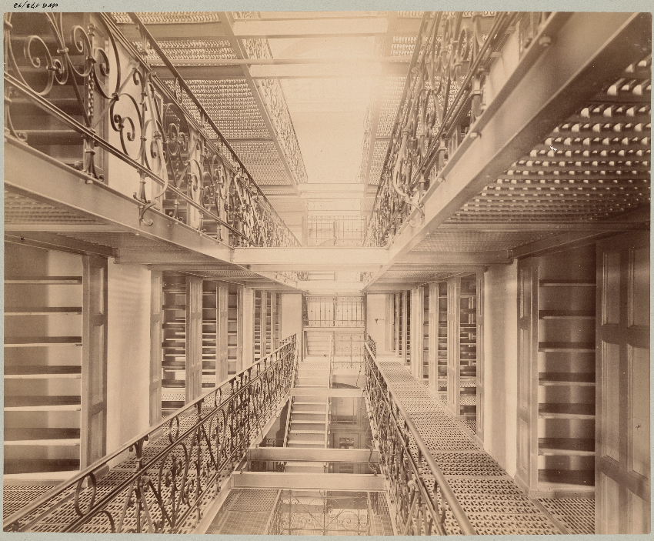

Abb. 9: Semmelmann. Archiv- und Bibliotheksgebäude, Hannover (1889–1893). Innenansicht des Erweiterungsflügels. Foto. TU Berlin Architekturmuseum, Inv. Nr. BZ-F 15,018. Gemeinfrei. http://architekturmuseum.ub.tu-berlin.de/P/123378.php

Die Bibliothek der Zukunft (2)

Kilian Würsig
Student, Maschinenbau TU Hamburg

Es war ein verschneiter Wintertag und die Sonne war noch lange nicht am Himmel zu sehen. Eine Gestalt bewegte sich über den Campus der Technischen Universität Hamburg-Harburg.
Marius war eigentlich kein Frühaufsteher, doch in den letzten 3 Wochen musste er gezwungenermaßen früh aufstehen, da seine Bachelor-Arbeit nächste Woche fertig sein musste. Also ging er auch heute wieder bereits um 6:00 Uhr morgens in die Bibliothek, um seiner Arbeit den letzten Schliff zu geben. Dies war nicht immer möglich. Vor nicht allzu langer Zeit hatte auch die Bibliothek strikte Öffnungszeiten. Doch dank der neuen 24/7 Öffnungszeiten der Bibliothek konnte selbst ein notorischer Aufschieber wie Marius seine Bachelor-Arbeit noch rechtzeitig fertigstellen.
Beim Hineingehen grüßte er den halbschlafenden Nachtwächter, welcher seine Geste mit einem mürrischen Nicken erwiderte. Er lief vorbei an den langen Regalen voller Bücher, vor manchen standen bereits andere Studenten, welche die QR-Codes von den Büchern scannten. Diese führten zu Webseiten oder Videos, auf denen der in den Büchern doch meistens sehr dröge Inhalt in interessanten Videos oder Tutorials visuell dargestellt wurde. Dies war wirklich eine sehr gute Neuerung und hatte unter anderem auch Marius geholfen, bis zu dem Punkt zu kommen, an dem er jetzt war. Aufgeben kam jetzt also nicht mehr in Frage.
Also ließ er sich an seinem gewohnten Platz im hinteren Bereich der Bibliothek nieder und klappte sein Notebook auf. Nur um festzustellen, dass er letzte Nacht vergessen hatte, es aufzuladen. Früher wäre dies ein Grund gewesen, wieder nach Hause zu fahren, da er sein Ladegerät sowieso vergessen hatte. Doch mit der eingebauten Induktions-Lade-Station im Tisch, galt diese Ausrede nun nicht mehr. Durch das Betätigen eines Knopfes am unteren Rand des Tisches wurde das Induktionsfeld aktiviert und sein Laptop begann zu laden.
Dieses blöde Kapitel über die dynamischen Systeme, mit dem er gestern aufgehört hatte. Bei dieser einen Frage hatte er einfach keine Idee wie er diese beantworten sollte. Marius öffnete seinen Browser und ging auf die Internetseite der Bibliothek und loggte sich ein. In solchen Momenten war der digitale Assistent der Uni-Bibliothek sehr hilfreich. Er empfahl bestimmte Bücher zu der eigenen Fragestellung und konnte einem teilweise sogar die Kapitel und Seitenzahl sagen, auf der sich das Buch mit dem Problem befasste. Auch diesmal hatte Marius Glück. Er bekam einen konkreten Vorschlag vom Assistenten. Also nur schnell auf den ausgegebenen Link geklickt und ihm wurde der genaue Standort des Buches angezeigt. Irgendwo in der oberen Etage. Puhh, darauf hatte er ja nun überhaupt keine Lust, 3 Stunden nach diesem blöden Buch zu suchen. Er schnappte sich sein Smartphone und öffnete die Bibliotheks-App und klickte auf „Zuletzt gesuchte Bücher“. Jetzt wurde ihm eine Übersichtskarte der ganzen Bibliothek angezeigt, auf welcher die Position seines Buches mit einem blauen Punkt markiert wurde. In 10 Minuten hatte er das Buch und war wieder an seinem Platz. Jetzt konnte die Arbeit beginnen.

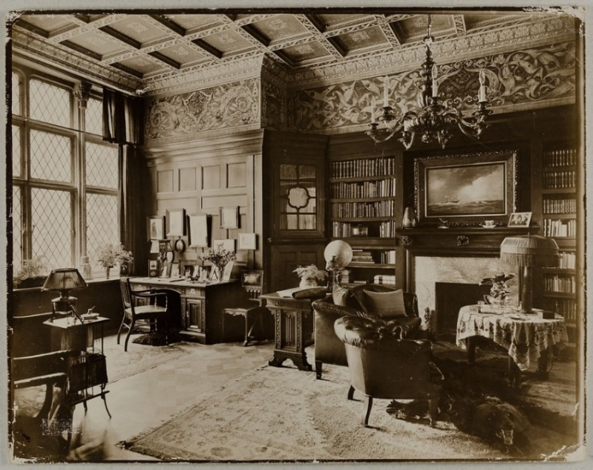

Abb. 10: Atelier J. Hamann (Fotograf/in) 1899–1935. Wohninterieur. Fotografie. Museum für Kunst und Gewerbe Hamburg, Inv. Nr. P1993.312. Public Domain. http://sammlungonline.mkg-hamburg.de/de/object/Wohninterieur/P1993.312/mkg-e00140160

Zukünftige Bibliotheken
Thomas Hapke
Universitätsbibliothek TU Hamburg
Die wachsende Digitalisierung, die laufenden und noch weiter zunehmenden Veränderungen bei der Hochschulbildung und beim wissenschaftlichen Publizieren sind die drei wichtigsten Einflussfaktoren auf die strategische Entwicklung heutiger Bibliotheken im akademischen Bereich (Bell et al. 2015, S. 11–12; Gwyer 2015, S. 276–279). Universitätsbibliotheken unterstützen mit ihren Dienstleistungen und ihrem Bestand an digitalen und gedruckten Medien das Forschen, Lehren und Lernen an den jeweiligen Universitäten. Heutzutage ist z. B. die Universitätsbibliothek der Technischen Universität Hamburg (tub.) längst eine „hybride“ Bibliothek und gibt mehr als 80% ihres Medienetats für digitale Ressourcen aus.
Das Lernen und Arbeiten verändern sich. „Es wird nicht mehr entscheidend sein, was man weiß, sondern wie gut man Wissen finden, einordnen und vernetzen kann.“ (Knutzen 2013, S. 47) Auch Institutionen wie eine Bibliothek sind von laufenden Veränderungen geprägt. Inken Feldsien-Sudhaus, die Direktorin der Universitätsbibliothek der TUHH (tub.) formuliert dies so: „Unser Ziel ist es, neue Entwicklungen in Forschung und Lehre an der TUHH, aber auch im Bibliothekswesen und der IT-Welt aufzugreifen, um daraus für unsere Nutzerschaft passende Services zu entwickeln. Im Grunde lässt sich sagen: Wir, die Bibliothek, passen gut zu unserer Technischen Universität. In bestimmten Bereichen ähneln wir einem Testlabor. Wir prüfen innovative Ideen auf ihre Umsetzbarkeit, vieles bleibt dann im Regelbetrieb bestehen, wie z.B. die Suchmaschine TUBfind, manchmal verklappen wir aber auch diese Ideen. Es ist eine spannende Aufgabe, die unterschiedlichen Ansprüche, Kompetenzen und Erfahrungen zu bündeln, damit das Ergebnis die bedarfsgerechte TU-Bibliothek ist.“ (Die Bibliothek im Wandel 2014)

Grundlegende angestrebte “Tugenden” oder Qualitäten, die Grundlage des Handelns von Bibliotheken bilden können, ähneln Werten, die auch oft für pädagogische Aktivitäten genannt werden: „critical thinking, collaboration, production, and openness” (McCarthy und Witmer 2016). Bibliotheken stehen für Offenheit (Lohmeier und Mittelbach 2014; Petrides et al. 2016) und unterstützen den offenen Zugang (Open Access) zu wissenschaftlicher Information: kostenlos und möglichst ohne technische und rechtliche Barrieren. Das umfasst die aktive Sichtbarmachung von Forschungsergebnissen, an der TUHH etwa über das Open Access Repository tub.dok, aber auch Beratung zum Publizieren, auch von Forschungsdaten, und zum Urheberrecht. Offenheit gilt ebenso für die eingesetzte Software, die möglichst auf Open Source basieren sollte.
Moderne Hochschulbibliotheken sollten nach einem Arbeitspapier des Hochschulforums Digitalisierung …
- „Digitale Zugriffsmöglichkeiten auf Hochschulbibliotheken konsequent ausbauen
- Möglichkeiten von Kooperation und Verbünden prüfen und ggf. umsetzen
- Beratungsdienstleistungen für digitale Lern- und Forschungsprozesse weiterentwickeln
- Digital vernetzte Lernräume einrichten und anregend gestalten
- Nachhaltigkeitskonzepte insbesondere für Archivierung und Datentransfer entwickeln“ (Euler 2015, S. 8)

Alle 5 Herausforderungen sind in vielen Bibliotheken schon gelebte „Selbstverständlichkeiten“. Beratungsdienstleistungen betreffen „insbesondere [solche] zu den Grundlagen des Informationsmanagements, zu den rechtlichen Implikationen, zum digitalen Lern- und Forschungsprozess (Open Educational Resources, Data-Mining, Visualisierungen, Open Access) und zur Langzeitarchivierung.“ (Euler 2015, S. 6)
Schaut man in aktuelle Artikel und Berichte zur Zukunft von Bibliotheken (ACRL Research Planning und Review Committee 2016; Delaney und Bates 2014; New Media Consortium (NMC) 2015; Noh 2015; Tancheva et al. 2016) fallen Schlagworte aus den Bereichen Informationstechnologie, zur Bibliothek als Ort und Raum sowie zu Dienstleistungen mit Bezug zu Forschung und zum Lernen und Lehren auf. Bibliotheken werden als akademischer Hub (Knoten in einem Netzwerk) oder als Application Store (Tancheva et al. 2016, S. 41) gesehen. Der Blick richtet sich auf Veränderungen bei der Nutzung von Information durch Nutzende der Bibliothek und auf sich verändernde Rollen von Menschen, die in Bibliotheken arbeiten:
- Mobile content and delivery, Open Source, Big Data, Cloud Service
- Rethinking library spaces, Makerspace,
- Research Data Services, Digital Scholarship, Open Educational Resources (OER)
- Changing user behavior, Legal/Statuary issues (Copyright, intellectual property, and data protection), Collaboration, Embedded librarianship, Transliteracy

Immer mehr arbeiten Bibliotheken tendenziell in Bereichen, die das gesamte Wissensmanagement der Universitäten betreffen, sei es bei Aktivitäten zu einem Forschungsinformationssystem bzw. zu einer Hochschulbibliografie, sei es bei der Mitarbeit an Themen wie einer Open Access Plattform oder in Projekten zur Öffnung der Lehre. Innerinstitutionelle Berührungspunkte betreffen den IT-Bereich, die Lern- und Lehrunterstützung sowie die Forschungsinfrastruktur und das Forschungsinformationsmanagement, am Rande auch das Verlagswesen. Kooperation mit Einrichtungen wie Rechenzentren, die Servicebereiche für Studierende oder didaktische Zentren ist anzustreben.
Dass Kollaboration etwas mit Lernen und Forschen und damit auch mit Bibliotheken zu tun hat, macht das Lesen des Werkes von Terkessidis (2015) deutlich. Für ihn verändern sich Beteiligte (dauerhaft) beim Kollaborieren, sie lernen damit. Dies gilt für kollaborierende Institutionen aber auch für die Kollaboration z. B. zwischen Angehörigen einer Bibliothek und Nutzenden, die sich beim Zusammenarbeiten im optimalen Fall alle drei verändern und voneinander lernen (Dürkop 2017).
Im ersten Kapitel des Werkes von Terkessidis „Sich entfremden“ wird die Notwendigkeit eines Außenblicks und Perspektivwechsels hervorgehoben. Die Problematik der Repräsentation wird angesprochen, nicht nur ein politisches, sondern auch ein erkenntnistheoretisches Problem. Das nächste Kapitel „Suchen“ steht quer zum heute gängigen Slogan „Finden ist wichtiger als Suchen“ (für Nutzende von Bibliotheken). Es betont die Bedeutung des Suchens, also auch des Fragenstellens und greift damit das Zitat von Sönke Knutzen vom Anfang dieses Aufsatzes wieder auf.
„Sich bilden“ als drittes Kapitel betont Vielheit und Multiperspektivität, auch dies eine Notwendigkeit für Bibliotheken, das Kapitel „Schaffen“ hebt die Bedeutung des Handelns jeden Einzelnen, seine Kreativität und Improvisationskunst hervor. Das letzte Kapitel „Kritisieren“ reflektiert über Kritik und thematisiert das Unbehagen an dieser. Bei echter Kollaboration sollte eine Kritik ohne Distanz möglich sein.

Zu forschungsorientierten Dienstleistungen von Hochschulbibliotheken gehören Beratungsangebote rund ums Publizieren wie z.B. an der TUHH das Open Access Repository tub.dok oder ein Angebot von Literaturverwaltungs-Programmen verbunden mit optionaler Beratung.
Auch Forschungsdaten werden für Bibliotheken immer wichtiger, fallen diese doch bei jedem Forschungsprozess in allen Fachgebieten an. Solche Primär- oder Rohdaten sind oft sehr unterschiedlich (Analyse-Daten, Umfrage-Ergebnisse, Diagramme, Fotos, Videos, Zeichnungen usw.) und liegen heute meistens elektronisch vor.
Auch nach Beendigung von Forschungsvorhaben ist es sinnvoll, solche Daten aufzubewahren. Sie dienen als Referenz für die eigenen Forschungsveröffentlichungen und können bei Bedarf in anderen Projekten nachgenutzt werden. Immer mehr Informationseinrichtungen denken deshalb mittlerweile über die effektive Publikation und Nutzung von Forschungsdaten nach und machen erste praktische Erfahrungen.

Wissenschaftliches Arbeiten und forschendes Lernen beginnt auch in der Bibliothek. Klassische Grundlage sind hier die digitalen und gedruckten Bestände der Bibliotheken, insbesondere die Lehrbuchsammlung, aber auch die Nutzung der Bibliothek als Lernraum und Arbeitsort. Insofern spielen auch lern- und lehrorientierte Services für Hochschulbibliotheken eine große Rolle.
Aufgrund der Komplexität des ständig weiterwachsenden Informationsangebotes mit allen Arten von Medien, deren Qualität immer schwerer zu beurteilen ist, bleiben Beratung und Tutorials von Bibliotheken zu Themen wie „Fachinformation finden und nichts Wichtiges übersehen“, Literaturverwaltung und wissenschaftliches Arbeiten sowie Publizieren und Urheberrecht für das Lernen und Lehren weiterhin wichtig. Ein Verstehen und Reflektieren der vielfältigen Aspekte wissenschaftlicher Methoden, des Umgangs mit Information und dem wissenschaftlichen Schreiben verbunden mit praktischer Erfahrung muss selbstverständlicher Teil der Hochschulbildung in allen Fächern sein.
Wissenschaft muss sich also auch selbst zum Thema machen. Um wissenschaftlich begründete Entscheidungen in Alltag (z.B. beim Gesundheitsschutz) sowie in Politik und Gesellschaft etwa bezüglich der Umweltproblematik und des Nachhaltigkeits-Imperativs treffen zu können, müssen Entscheidende ein grundlegendes Verständnis des Funktionierens von Wissenschaft haben, ein Verständnis darüber, wie die unterschiedlichen Wissenschaften zu ihren Erkenntnissen und Ergebnissen kommen. Wissenschaften müssen sich also öffnen.
Bibliotheken können auch beim Umgang mit sog. Open Educational Resources (OER), d.h. frei verfügbaren Bildungsmaterialien jeglicher Art unter einer offenen Lizenz, ein wichtiger Partner sein (Jensen und West 2015). Denn sie verfügen über Erfahrungen mit den Herausforderungen des Open Access und des Urheberrechts sowie über Expertise und Infrastruktur zur Erschließung mit Metadaten. Die Möglichkeit von Literaturzusammenstellungen für Lehrveranstaltungen in Form von Semesterapparaten sowie Beratung zum Thema eLearning runden oft das Serviceangebot im Bereich der Lehre ab.
Das Erlernen wissenschaftlichen Arbeitens erfolgt in der Regel aber erst wirklich beim praktischen Handeln. Es macht daher durchaus Sinn, dass auch Studierende schon publizieren, was ja ein wichtiger Teil wissenschaftlichen Arbeitens darstellt. Die Hochschulbibliothek kann das Publizieren von Studierenden gezielt unterstützen (Alexander et al. 2016). Die vorliegende Publikation stellt dazu einen Versuch dar.
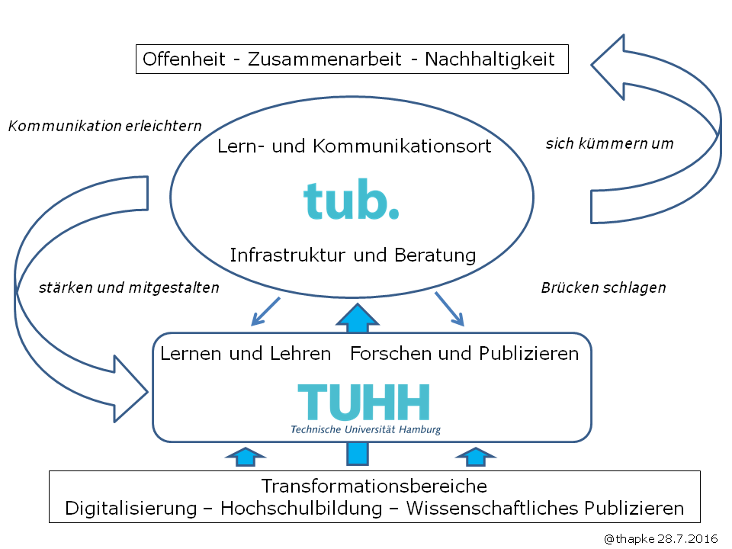

Zur Weiterentwicklung der Bibliothek als Ort heisst es im Papier des Hochschulforums Digitalisierung: „Die Eigenschaft von Hochschulbibliotheken als zentrale Lernorte behält deshalb unabhängig von der Digitalisierung des Studiums ihre herausragende Bedeutung: Gemeinsames Lernen – sei es in Gruppen, sei es an Einzelarbeitsplätzen nebeneinander – stimuliert den Lernprozess; die (gemeinsame) Nutzung benachbarter Hochschulinfrastruktur wie etwa Mensen integriert auf anregende Weise das Lernen mit anderen sozialen Interaktionen.“ (Euler 2015, S. 7)
Durch die stetig wachsenden digitalen Angebote der Bibliothek steigen auch die Anforderungen von Nutzenden an die Bibliotheksservices und die Ausstattung der Arbeitsplätze. Bestände an gedruckten Medien werden insbesondere in technisch-naturwissenschaftlich orientierten Hochschulbibliotheken weiterhin reduziert werden.
Ein für die Universitätsbibliothek der TUHH entwickeltes Schaubild (vgl. die vorige Seite) fasst die Gegenwart und Zukunft der Bibliothek als Dienstleistungseinrichtung für Infrastruktur inkl. Beratung in den Bereichen Lernen und Lehren sowie Forschen und Publizieren zusammen.

OER, Kollaboration und Bibliotheksentwicklung

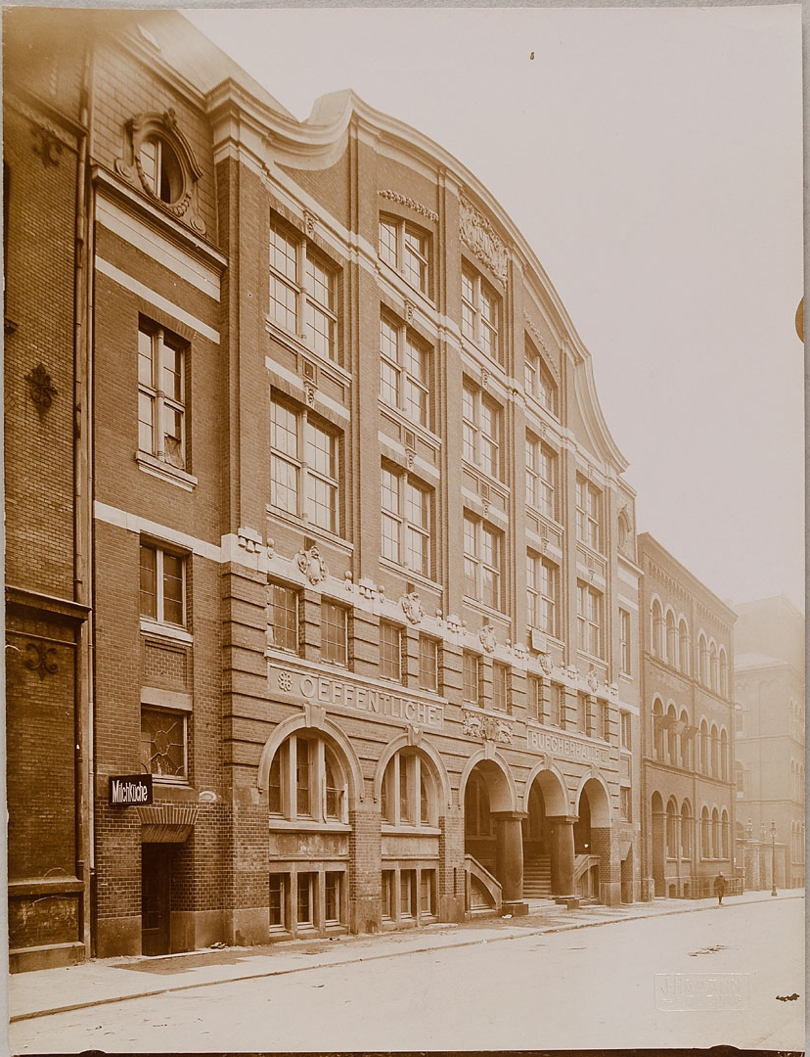

Abb. 11: Atelier J. Hamann (Fotograf/in), 1909–1911. Öffentliche Bücherhalle, Hamburg. Fotografie. Museum für Kunst und Gewerbe Hamburg, Inv. Nr. P1994.334. Public Domain. http://sammlungonline.mkg-hamburg.de/de/object/%C3%96ffentliche-B%C3%BCcherhalle-Hamburg/P1994.334/mkg-e00130547

Anhang

Modulbeschreibung „Nichttechnische Ergänzungskurse im Bachelor“ zum Seminar „Wissenschaftliches Arbeiten“
(siehe http://intranet.tuhh.de/kvvz/kvvz_fenster.php?lvid=1004&Lang=de#lv1004 )
Modulverantwortlich: Dagmar Richter
Zulassungsvoraussetzungen: Keine
Empfohlene Vorkenntnisse: Keine
Modulziele / angestrebte Lernergebnisse:
Fachkompetenz
Wissen
Die Nichttechnischen Angebote (NTA)
vermitteln die in Hinblick auf das Ausbildungsprofil der TUHH nötigen Kompetenzen, die ingenieurwissenschaftliche Fachlehre fördern aber nicht abschließend behandeln kann: Eigenverantwortlichkeit, Selbstführung, Zusammenarbeit und fachliche wie personale Leitungsbefähigung der zukünftigen Ingenieurinnen und Ingenieure. Er setzt diese Ausbildungsziele in seiner Lehrarchitektur, den Lehr-Lern-Arrangements, den Lehrbereichen und durch Lehrangebote um, in denen sich Studierende wahlweise für spezifische Kompetenzen und ein Kompetenzniveau auf Bachelor- oder Masterebene qualifizieren können. Die Lehrangebote sind jeweils in einem Modulkatalog Nichttechnische Ergänzungskurse zusammengefasst.
Die Lehrarchitektur
besteht aus einem studiengangübergreifenden Pflichtstudienangebot. Durch dieses zentral konzipierte Lehrangebot wird die Profilierung der TUHH Ausbildung auch im Nichttechnischen Bereich gewährleistet.
Die Lernarchitektur erfordert und übt eigenverantwortliche Bildungsplanung in Hinblick auf den individuellen Kompetenzaufbau ein und stellt dazu Orientierungswissen zu thematischen Schwerpunkten von Veranstaltungen bereit.
Das über den gesamten Studienverlauf begleitend studierbare Angebot kann ggf. in ein-zwei Semestern studiert werden. Angesichts der bekannten, individuellen Anpassungsprobleme beim Übergang von Schule zu Hochschule in den ersten Semestern und um individuell geplante Auslandsemester zu fördern, wird jedoch von einer Studienfixierung in konkreten Fachsemestern abgesehen.
Die Lehr-Lern-Arrangements
sehen für Studierende - nach B.Sc. und M.Sc. getrennt - ein semester- und fachübergreifendes voneinander Lernen vor. Der Umgang mit Interdisziplinarität und einer Vielfalt von Lernständen in Veranstaltungen wird eingeübt - und in spezifischen Veranstaltungen gezielt gefördert.
Die Lehrbereiche
basieren auf Forschungsergebnissen aus den wissenschaftlichen Disziplinen Kulturwissenschaften, Gesellschaftswissenschaften, Kunst, Geschichtswissenschaften, Kommunikationswissenschaften, Migrationswissenschaften, Nachhaltigkeitsforschung und aus der Fachdidaktik der Ingenieurwissenschaften. Über alle Studiengänge hinweg besteht im Bachelorbereich zusätzlich ab Wintersemester 2014/15 das Angebot, gezielt Betriebswirtschaftliches und Gründungswissen aufzubauen. Das Lehrangebot wird durch soft skill und Fremdsprachkurse ergänzt. Hier werden insbesondere kommunikative Kompetenzen z.B. für Outgoing Engineers gezielt gefördert.

Das Kompetenzniveau
der Veranstaltungen in den Modulen der nichttechnischen Ergänzungskurse unterscheidet sich in Hinblick auf das zugrunde gelegte Ausbildungsziel: Diese Unterschiede spiegeln sich in den verwendeten Praxisbeispielen, in den - auf unterschiedliche berufliche Anwendungskontexte verweisende - Inhalten und im für M.Sc. stärker wissenschaftlich-theoretischen Abstraktionsniveau. Die Soft skills für Bachelor- und für Masterabsolventinnen/ Absolventen unterscheidet sich an Hand der im Berufsleben unterschiedlichen Positionen im Team und bei der Anleitung von Gruppen.
Fachkompetenz (Wissen)
Die Studierenden können
- ausgewählte Spezialgebiete innerhalb der jeweiligen nichttechnischen Mutterdisziplinen verorten,
- in den im Lehrbereich vertretenen Disziplinen grundlegende Theorien, Kategorien, Begrifflichkeiten, Modelle, Konzepte oder künstlerischen Techniken skizzieren,
- diese fremden Fachdisziplinen systematisch auf die eigene Disziplin beziehen, d.h. sowohl abgrenzen als auch Anschlüsse benennen,
- in Grundzügen skizzieren, inwiefern wissenschaftliche Disziplinen, Paradigmen, Modelle, Instrumente, Verfahrensweisen und Repräsentationsformen der Fachwissenschaften einer individuellen und soziokulturellen Interpretation und Historizität unterliegen,
- können Gegenstandsangemessen in einer Fremdsprache kommunizieren (sofern dies der gewählte Schwerpunkt im nichttechnischen Bereich ist).
Fertigkeiten
Die Studierenden können in ausgewählten Teilbereichen
- grundlegende Methoden der genannten Wissenschaftsdisziplinen anwenden.
- technische Phänomene, Modelle, Theorien usw. aus der Perspektive einer anderen, oben erwähnten Fachdisziplin befragen.
- einfache Problemstellungen aus den behandelten Wissenschaftsdisziplinen erfolgreich bearbeiten,
- bei praktischen Fragestellungen in Kontexten, die den technischen Sach- und Fachbezug übersteigen, ihre Entscheidungen zu Organisations- und Anwendungsformen der Technik begründen.
Personale Kompetenzen
Sozialkompetenz
Die Studierenden sind fähig,
- in unterschiedlichem Ausmaß kooperativ zu lernen
- eigene Aufgabenstellungen in den o.g. Bereichen in adressatengerechter Weise in einer Partner- oder Gruppensituation zu präsentieren und zu analysieren,
- nichttechnische Fragestellungen einer Zuhörerschaft mit technischem Hintergrund verständlich darzustellen
- sich landessprachlich kompetent, kulturell angemessen und geschlechtersensibel auszudrücken (sofern dies der gewählte Schwerpunkt im NTW-Bereich ist).
Selbstständigkeit
Die Studierenden sind in ausgewählten Bereichen in der Lage,
- die eigene Profession und Professionalität im Kontext der lebensweltlichen Anwendungsgebiete zu reflektieren,
- sich selbst und die eigenen Lernprozesse zu organisieren,
- Fragestellungen vor einem breiten Bildungshorizont zu reflektieren und verantwortlich zu entscheiden,
- sich in Bezug auf ein nichttechnisches Sachthema mündlich oder schriftlich kompetent auszudrücken.
- sich als unternehmerisches Subjekt zu organisieren, (sofern dies ein gewählter Schwerpunkt im NTW-Bereich ist).

Leistungspunkte Modul: 6 LP
Arbeitsaufwand in Stunden: Eigenstudium: 110, Präsenzstudium: 70

Lehrveranstaltung: Wissenschaftliches Arbeiten (Seminar)
Dozenten: Thomas Hapke, Birte Schelling und Mitarbeitende
Sprache: Deutsch
Zeitraum: Sommer- und Wintersemester
Inhalt:
Die Lehrveranstaltung bietet eine Hinführung zu den vielfältigen Aspekten wissenschaftlichen Arbeitens: Themenfindung, Fachinformation, Wissensorganisation, Schreiben, Präsentieren, Publizieren. Anregungen zum Nachdenken über eigene Lern-, Informations- und Schreibprozesse - ergänzt durch praktische Empfehlungen und Tipps - erleichtern den Einstieg in die Erstellung von Bachelor- und Masterarbeiten, Arbeiten, die durchaus auch Erfüllung bringen und Spaß machen können.
Themen des Seminars sind insbesondere
- Wissenschaft, Lernen und Arbeiten: Einführung, Organisatorisches, Kennzeichen von Wissenschaft:
Wie entsteht wissenschaftliches Wissen?
Arbeitsplanung, Themenfindung, Zeitmanagement, Besonderheiten wissenschaftlichen Arbeitens von Ingenieuren
- Fachinformation finden: Volltexte und Bibliotheks-Ressourcen, Fach-Datenbanken http://www.tub.tuhh.de/fachinformation/informieren-tipps-zum-ueberleben/
- Fachliteratur verwalten: http://www.tub.tuhh.de/publizieren/literaturverwaltung/
Wissensorganisation und Erstellung von Publikationen mit Citavi
- Richtig zitieren und Plagiate vermeiden
- Präsentationen vorbereiten und durchführen
- Wissenschaftliches Schreiben: Formale und praktische Anforderungen an wissenschaftliche Schreibprozesse im Ingenieurbereich, Warum schreiben? Kriterien für gutes wissenschaftliches Schreiben, Themen finden, Material sammeln, Strukturierungsmethoden, inhaltliche Planung, Lesen und Exzerpieren, Textüberarbeitung
- Schreiben mit LaTeX (Kurz-Einführung)
- Persönliche Auseinandersetzung mit dem wissenschaftlichen Schreiben: Zuversicht und vielleicht sogar Freude am Schreiben bekommen! Entdecken, was Sie persönlich als Schreiber/in ausmacht, und Methoden vorstellen und ausprobieren, die hilfreich sind, um ins Schreiben zu kommen (Free-Writing) und die eigenen Gedanken zu strukturieren (Mind-Mapping).
Literatur:
- Semesterapparat "Wissenschaftliches Arbeiten" in der TU-Bibliothek: http://tinyurl.com/Semesterapparat-Wiss-Arbeiten
- Weblog Wissenschaftliches Arbeiten der TU-Bibliothek:
https://www.tub.tuhh.de/wissenschaftliches-arbeiten/
- Online-Tutorial VISION der TU-Bibliothek zum wissenschaftlichen Arbeiten: http://www.vision.tuhh.de
- Studieren zwei null - Webportal zum wissenschaftlichen Arbeiten:
http://www.studierenzweinull.de/
- Andreas Hirsch-Weber, Stefan Scherer: Wissenschaftliches Arbeiten und Abschlussarbeit in Natur- und Ingenieurwissenschaften : Grundlagen, Praxisbeispiele, Übungen. Stuttgart: Ulmer, 2016.
- Werner Sesink: Einführung in das wissenschaftliche Arbeiten : inklusive E-Learning, Web-Recherche, digitale Präsentation u.a. 9., aktualisierte Aufl. München: Oldenbourg, 2012.
- Judith Theuerkauf: Schreiben im Ingenieurstudium : effektiv und effizient zur Bachelor-, Master- und Doktorarbeit. Paderborn: Schöningh, 2012.
- Wolfsberger, Judith: Frei geschrieben : Mut, Freiheit & Strategie für wissenschaftliche Abschlussarbeiten. Wien: Böhlau, 2010
- Biedermann, Wieland u.a.: Forschungsmethodik in den Ingenieurwissenschaften : Skript vom Lehrstuhl für Produktentwicklung, Prof. Dr.-Ing. Udo Lindemann, Technische Universität München (TUM), 2012. http://www.pe.mw.tum.de/fileadmin/w00bft/www/Dokumente/Forschungsmethodik_Skript.pdf

- Course Reserves Collection "Scholarly Research Methods" in the TUHH library: http://tinyurl.com/Semesterapparat-Wiss-Arbeiten
- Scholarly research methods via TUHH library Website: https://www.tub.tuhh.de/en/scholarly-research-methods/
- VISION - Online-Tutorial on research methods by the TUHH library: http://www.vision.tuhh.de
- Scientific papers and presentations / Martha Davis. 3. ed. Amsterdam: Elsevier / Academic Press, 2013. http://www.sciencedirect.com/science/book/9780123847270
- Writing for science and engineering : papers, presentations and reports / Heather Silyn-Roberts. 2nd ed. Amsterdam: Elsevier, 2013. http://www.sciencedirect.com/science/book/9780080982854
- How to research / Loraine Blaxter, Christina Hughes and Malcolm Tight. Maidenhead: Open Univ. Press, 2010.
- Managing information for research : practical help in researching, writing and designing dissertations / Elizabeth Orna and Graham Stevens. Maidenhead: Open University Press McGraw-Hill, 2009.
- Writing scientific research articles : strategy and steps / Margaret Cargill and Patrick O’Connor. Chichester: Wiley-Blackwell, 2009.
Studienleistung: Schriftliche Ausarbeitung
Leistungspunkte Lehrveranstaltung: 2 LP

Autoren

Thomas Andersek, Student, Allgemeine Ingenieurwissenschaften, TU Hamburg
Aaron Bohnensack, Student, Allgemeine Ingenieurwissenschaften, TU Hamburg
Morris Brakhage, Student, Maschinenbau, TU Hamburg
Thomas Hapke, Fachreferent für Verfahrenstechnik, Universitätsbibliothek, TU Hamburg
Alina K. A. Hartmann, Studentin, Logistik und Mobilität, TU Hamburg
Malina Meier, Studentin, Bioverfahrenstechnik, TU Hamburg
Marius Overhage, Student, Allgemeine Ingenieurwissenschaften, TU Hamburg
Kilian Würsig, Student, Maschinenbau, TU Hamburg

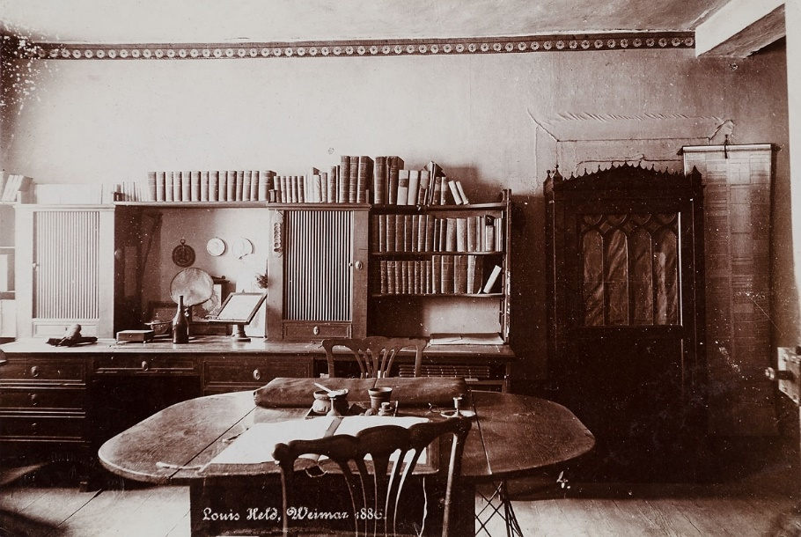

Abb. 12: Louis Held (1851–1927, Fotograf/in) 1886, Weimar. Arbeitszimmer, Goethe-Haus, Weimar. Fotografie. Museum für Kunst und Gewerbe Hamburg, Inv. Nr. P2005.342.4. Public Domain. http://sammlungonline.mkg-hamburg.de/de/object/Arbeitszimmer-Goethe-Haus-Weimar/P2005.342.4/mkg-e00132572

Literaturverzeichnis
ACRL Research Planning; Review Committee (2016): 2016 top trends in academic libraries: A review of the trends and issues affecting academic libraries in higher education. In: College & Research Libraries News 77 (6), S. 274–281. DOI: 10.5860/crln.77.6.9505.
Alexander, Laurie; Colman, Jason; Kahn, Meredith; Peters, Amanda; Watkinson, Charles; Welzenbach, Rebecca (2016): Publishing as Pedagogy: Connecting Library Services and Technology. Educause Review. Online verfügbar unter http://er.educause.edu/articles/2016/1/publishing-as-pedagogy-connecting-library-services-and-technology, zuletzt geprüft am 18.09.2017.
Bell, Steven J.; Dempsey, Lorcan; Fister, Barbara (2015): New roles for the road ahead. Essays commissioned for the ACRL's 75th anniversary. Unter Mitarbeit von Lizabeth Wilson. Hg. v. Nancy Allen. Association of College and Research Libraries. Chicago, IL. Online verfügbar unter http://www.ala.org/acrl/sites/ala.org.acrl/files/content/publications/whitepapers/new_roles_75th.pdf, zuletzt geprüft am 18.09.2017.
Delaney, Geraldine; Bates, Jessica (2014): Envisioning the Academic Library. A Reflection on Roles, Relevancy and Relationships. In: New Review of Academic Librarianship 21 (1), S. 30–51. DOI: 10.1080/13614533.2014.911194.
Die Bibliothek im Wandel. Ein Gespräch mit der TUHH-Bibliotheksdirektorin Inken Feldsien-Sudhaus und ihrem Stellvertreter Thomas Hapke. [Begleitende Webseite zur Beilage der ZEIT vom 25.9.2014] (2014). Online verfügbar unter https://www.tuhh.de/zeit-beilage/startseite/bibliothek.html, zuletzt geprüft am 18.09.2017.
Dürkop, Axel (2017): Über den Workshop · Kollaborieren in Forschung und Lehre. TUHH. Hamburg. Online verfügbar unter https://fizban05.rz.tu-harburg.de/itbh/vortrag-kollaborieren-in-forschung-und-lehre/, zuletzt aktualisiert am 31.05.2017, zuletzt geprüft am 18.09.2017.
Euler, Ellen (2015): Hochschulbibliothek der digitalen Zukunft. Zwischenbericht. Hochschulforum Digitalisierung. Berlin: Edition Stifterverband - Verwaltungsgesellschaft für Wissenschaftspflege mbH (Arbeitspapier, 4). Online verfügbar unter http://nbn-resolving.de/urn:nbn:de:101:1-201510233260, zuletzt geprüft am 18.09.2017.
Gwyer, Roisin (2015): Identifying and Exploring Future Trends Impacting on Academic Libraries. A Mixed Methodology Using Journal Content Analysis, Focus Groups, and Trend Reports. In: New Review of Academic Librarianship 21 (3), S. 269–285. DOI: 10.1080/13614533.2015.1026452.
Hapke, Thomas (2017): Wie funktioniert eigentlich Forschung? In: Kerstin Mayrberger (Hg.): HOOU Content Projekte der Vorprojektphase 2015/16 der Hamburg Open Online University. Hamburg: Universität Hamburg, S. 90–93. Online verfügbar unter https://www.synergie.uni-hamburg.de/media/sonderbaende/hoou-content-projekte-2015-2016.pdf, zuletzt geprüft am 18.09.2017.
Jensen, Kristi; West, Quill (2015): Open educational resources and the higher education environment: A leadership opportunity for libraries. In: College & Research Libraries News 76 (4), S. 215–218. DOI: 10.5860/crln.76.4.9298.
Knutzen, Sönke (2013): Wie digital ist Dein Studium? (Interview). In: Präsident der Technischen Universität Hamburg-Harburg (Hg.): TUHH Spektrum Mai 2013, S. 46–47.
Lohmeier, Felix; Mittelbach, Jens (2014): Offenheit statt Bündniszwang. In: ZfBB 61 (4-5), S. 209–214. DOI: 10.3196/1864295014614554.
McCarthy, Seán; Witmer, Andrew (2016): Notes toward a values-driven framework for Digital Humanities pedagogy. In: Hybrid pedagogy : a digital journal of learning, teaching and technology (March 29, 2016). Online verfügbar unter http://www.digitalpedagogylab.com/hybridped/values-driven-framework-digital-humanities-pedagogy/, zuletzt geprüft am 18.09.2017.
New Media Consortium (NMC) (Hg.) (2015): NMC horizon report. Library Edition. Online verfügbar unter http://www.nmc.org/publication/nmc-horizon-report-2015-library-edition/, zuletzt geprüft am 18.09.2017.
Noh, Younghee (2015): Imagining Library 4.0. Creating a Model for Future Libraries. In: The Journal of Academic Librarianship 41 (6), S. 786–797. DOI: 10.1016/j.acalib.2015.08.020.
Petrides, Lisa; Goger, Letha; Jimes, Cynthia (2016): The role of "open" in strategic library planning. In: epaa 24 (36). DOI: 10.14507/epaa.24.2478.
Rost, Friedrich (2012): Lern- und Arbeitstechniken für das Studium. 7., überarb. u. aktual. Aufl. Wiesbaden: Springer VS. Online verfügbar unter http://dx.doi.org/10.1007/978-3-531-94088-5.
Ruse, Michael (1982): Creation Science Is Not Science. In: Science, Technology, & Human Values 7 (3), S. 72–78. DOI: 10.1177/016224398200700313.
Tancheva, Kornelia; Gessner, Gabriela; Tang, Neely; Eldermire, Erin; Furnas, Heather; Branchini, Darcy et al. (2016): A Day in the Life of a (Serious) Researcher. Envisioning the Future of the Research Library. New York: Ithaka S+R. Online verfügbar unter https://doi.org/10.18665/sr.277259, zuletzt geprüft am 18.09.2017.
Terkessidis, Mark (2015): Kollaboration. Berlin: Suhrkamp.
Tetens, Holm (2013): Wissenschaftstheorie. Eine Einführung. München: Beck.

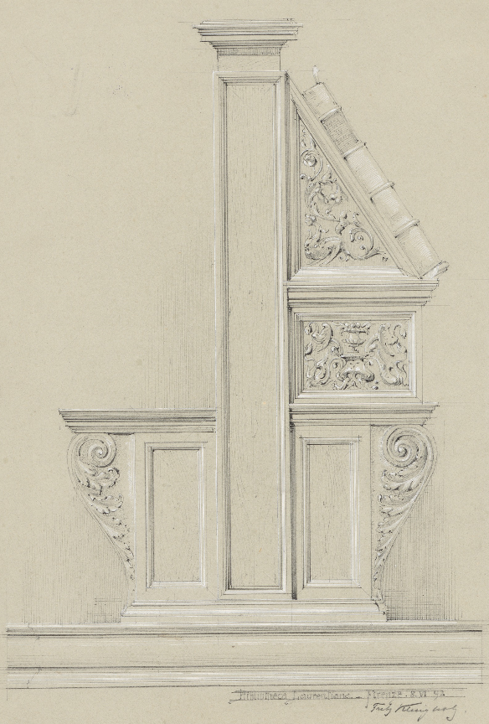

Abb. 13: Fritz Klingholz 1861-1921. S. Lorenzo, Florenz. Lesepult in der Biblioteca Laurenziana (1892). Detail der Innendekoration, Ansicht. Handzeichnung. TU Berlin Architekturmuseum, Inv. Nr. 8365. Gemeinfrei. http://architekturmuseum.ub.tu-berlin.de/P/89593.php

Vgl. zur kompletten Modulbeschreibung den Anhang
Vgl. https://www.tub.tuhh.de/wissenschaftliches-arbeiten/
Eine Übersicht über bisher im Rahmen des Projektes entstandene Ressourcen ist zu finden unter https://www.tub.tuhh.de/wissenschaftliches-arbeiten/ressourcen/
Vgl. auch http://www.hoou.de/p/2016/02/09/wie-funktioniert-eigentlich-forschung/

